PRIJEDLOG AKTIVNOSTI ZA 4.OOS (4.-5.11.2021.)

UPOZNAVANJE ŠKOLE I UŽE OKOLINE
Taktilno-haptička stimulacija: Dodirivanje različitih materijala: mokro – suho
Pripremite 2 posude. U prvu stavite komad spužve ili vate, a u drugu stavite komad spužve ili vate te ulijte vodu. Dajte učeniku neka najprije istraži posudu u kojoj se nalazi suha spužva/vata, a pri tom naglasite: „Ovo je suha spužva/vata“. Neka ju istražuje taktilno s obje ruke, s prstima i s dlanovima. Zatim učeniku dajte neka istraži drugu posudu u kojoj se nalazi mokra spužva/vata te pri tome naglasite: „Ovo je mokra spužva/vata“. Neka ju istraži na isti način kao i suhu spužvu/vatu, s obje ruke, s prstima i s dlanovima. Nakon toga, dajte učeniku da jednom rukom istražuje suhu spužvu, dok drugom rukom istovremeno istražuje mokru spužvu, kako bi uočio razlike u teksturi, težini, obliku suhe i mokre spužve, a pri tome cijelo vrijeme naglašavajte pojmove SUHO i MOKRO.
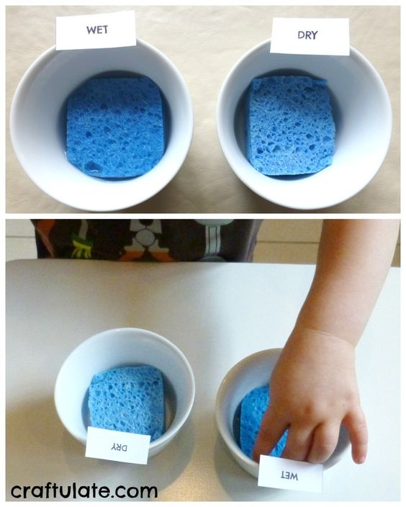
Ovu aktivnost provedite i s nekim drugim prirodnim materijalima koje imate kod kuće, kao što su na primjer kamenčići, tjestenina, riža, kesteni, komadići papira te kroz cijelu aktivnost naglašavajte pojmove SUHO i MOKRO, a kod taktilnog istraživanja usmjeravajte učenike na razlike između suhih i mokrih materijala (zvuk, tekstura…).

SKRB O SEBI
Odjeća za hladne dane: kapa i rukavice
Pripremite učenikovu kapu i rukavice. Pokažite mu ih, uz naglasak da su to njegova KAPA i njegove RUKAVICE. Naglasite da mu one trebaju kako bi zaštitile njegovu glavu i ruke od hladnoće. Zatim ih dajte učeniku u ruke, kako bi ih mogao bolje vizualno i taktilno istražiti. Kada učenik završi s istraživanjem kape i rukavica, neka ih uz vašu pomoć stavi na sebe – kapu na glavu, a rukavice na ruke, a pri tome naglašavajte: „Sada ćemo ti staviti KAPU na GLAVU“, odnosno: „Sada ćemo ti staviti RUKAVICE na RUKE“. Kada se učenik bolje upozna sa svojom kapom i rukavicama, neka uz pomoć bojica/pastela/flomastera/vodenih boja/tempera prema svojim željama dizajnira priloženu kapu i rukavice (Prilog 1. i Prilog 2.).

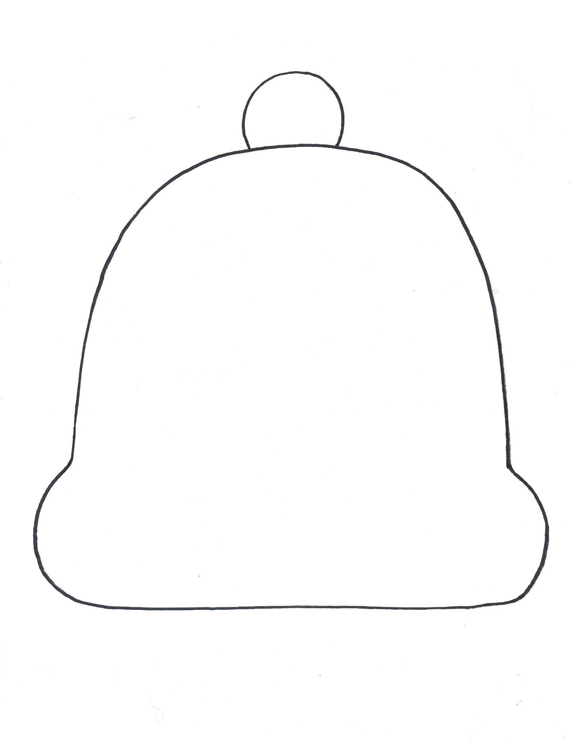
Prilog 1.

Prilog 2.

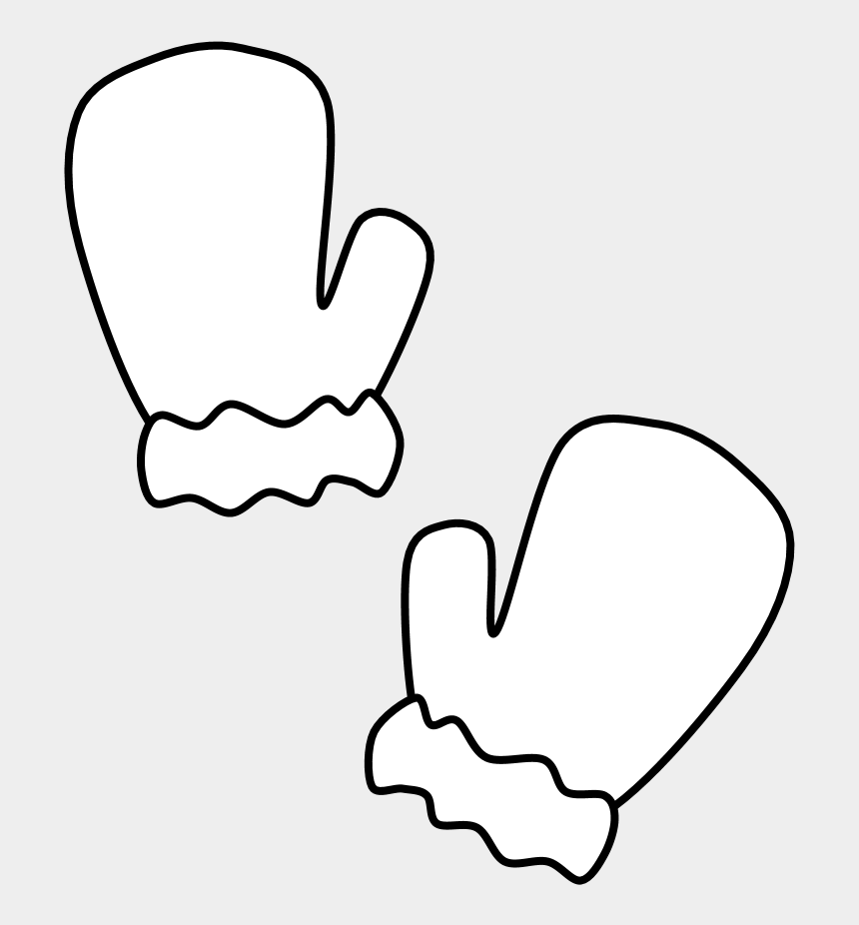

RADNI ODGOJ
Geometrijski oblici: trokut, pravokutnik, kvadrat i krug
Na radnom listiću (Prilog 3.) nalaze se 4 različita geometrijska oblika: trokut, pravokutnik, kvadrat i krug. Zadatak učenika je da uz pomoć štapića za uši i tempera prati linije geometrijskih oblika, odnosno da iscrta svaki oblik različitom bojom, kao što je prikazano na slici:

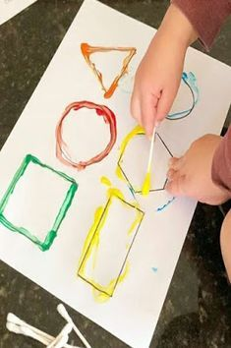

Svaki oblik imenujte i naglasite prije, tijekom i nakon iscrtavanja istoga. Kada su svi oblici iscrtani, još jednom ih sve ponovite, naglašavajući naziv geometrijskog oblika i boju kojom je on iscrtan.

Prilog 3.
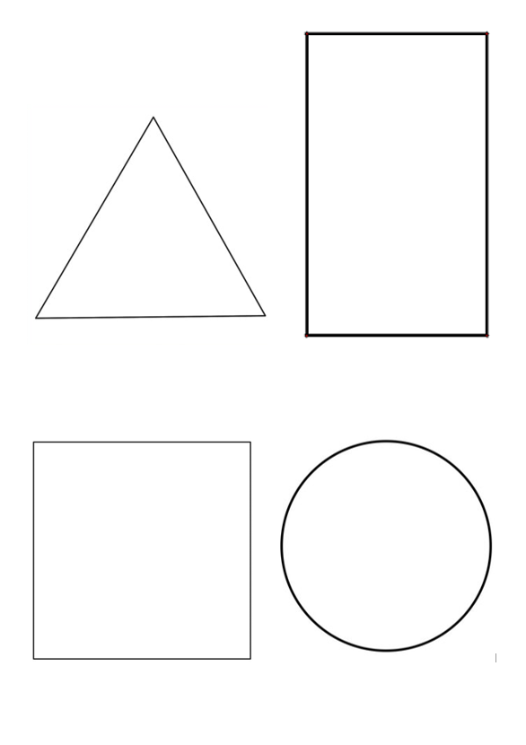
Istim bojama kojima je učenik iscrtao pojedini geometrijski oblik na prvom zadatku, neka oboji geometrijske oblike na čovječuljku sastavljenom od različitih geometrijskih oblika (Prilog 4.)
Prilog 4.

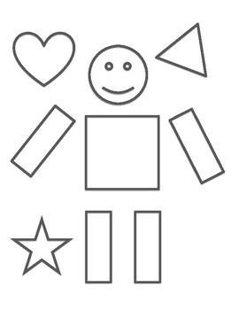

TJELESNA I ZDRAVSTVENA KULTURA
Dodavanje loptom/balonom
Zadatak učenika je da usmjeri pažnju na loptu/balon koji mu zatim dodajete u ruke. Kada učenik primi u ruke loptu/balon, neka ga kratko zadrži u rukama i taktilno, vizualno i auditivno istraži, a zatim ga pozovite da doda loptu vama u ruke. Ukoliko je potrebno na ovom koraku učeniku pružite podršku fizičkim vođenjem te ga zatim pohvalite za uspješno dodavanje. Ponovite to više puta.

KOMUNIKACIJA
Upoznavanje pojmova iz svakodnevnog života putem slikovnice
Ukoliko imate mogućnosti, na računalo ili tablet skinite online slikovnicu pod nazivom TAKO JE LIJEPO ŠTO SMO RAZLIČITI, koja je dostupna u pdf obliku na linku: https://www.coorvirovitica.hr/dokumenti/?ID=%2FOstalo%2FSlikovnice. Ako nemate mogućnosti za skidanje online slikovnice, možete koristiti neku slikovnicu koju imate kod kuće. Pročitajte slikovnicu na način da učenik tijekom čitanja usmjerava pažnju na sličice koje prate priču. Pri tome naglašavajte ključne pojmove iz priče dok ih istovremeno pokazujete na slikovnici, odnosno na online slikovnici. Važno je da je čitanje interpretativno, kako bi učenicima bilo zanimljivo i kako bi usmjeravali svoju pažnju na čitanje i na sličice. Nakon čitanja priče, još jednom kratko prolistajte slikovnicu i ponovite likove, neke događaje na način da naglasite i pokažete ključne pojmove iz priče.

